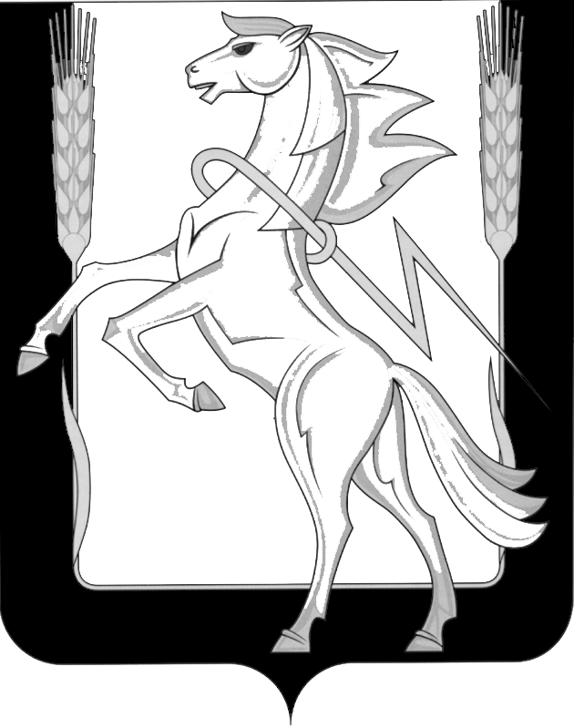

Глава Рощинского сельского поселения
Сосновского муниципального района Челябинской области

ПОСТАНОВЛЕНИЕ

п. Рощино
от 10 января 2020 года №2

О проведении торгов в форме открытого конкурса
на право заключения договоров управления многоквартирным домом
находящимися на территории Рощинского сельского поселения

В соответствии со статьей 161 Жилищного кодекса Российской Федерации, постановлением Правительства Российской Федерации от 6 февраля 2006 года №75 «О порядке проведения органом местного самоуправления открытого конкурса по отбору управляющей организации для управления многоквартирным домом»
ПОСТАНОВЛЯЮ:

1. Провести торги в форме открытого конкурса на право заключения договора управления многоквартирным домом, находящимся на территории Рощинского сельского поселения Сосновского района Челябинской области (Приложение №1).
2. Определить печатный орган для публикации извещения по вопросам проведения конкурса газету «Сосновская Нива», в сети «Интернет» www.torgi.gov.ru. и официальный сайт администрации Рощинского сельского поселения Сосновского муниципального района «http://roshinskoe.eps74.ru».
3. Утвердить состав конкурсной комиссии по проведению торгов в форме открытого конкурса на право заключения договора управления многоквартирным домом, находящимся на территории Рощинского сельского поселения Сосновского района Челябинской области согласно Приложению №2.
4. Утвердить документацию о проведении открытого конкурса на право заключения договора управления многоквартирным домом, находящимся на территории Рощинского сельского поселения Сосновского района Челябинской области согласно Приложению №3.
5. Контроль за выполнением настоящего постановления возложить на заместителя Главы Рощинского сельского поселения по вопросам ЖКХ.

Л.А. Ефимова

